Csongrád Város Polgármesterétől

Száma: REF/ 110-1/2022.
Témafelelős: Tóth Irén

ELŐTERJESZTÉS

Csongrád Városi Önkormányzat Képviselő-testületének

2022. október 27-ei ülésére

Tárgy: Hozzájárulás a I. sz. fogorvosi körzet praxisjogának átruházásához Dr. Gyulai Balázs Barnabás fogorvos részére, és a feladat-ellátási szerződés megkötésére. A 179/2022.(IX.29.) önkormányzati határozat visszavonása.

Tisztelt Képviselő-testület!

Csongrád Városi Önkormányzata Képviselő-testülete 2022. szeptember 29-én megtartott ülésén tárgyalta az I. sz. fogorvosi körzet praxisjogáról való lemondás Csongrád Városi Önkormányzat részére és a feladat- ellátási szerződés megszűntetésére vonatkozó előterjesztést. A Képviselő-testület 179/2022.(IX.29.)önkormányzati határozatának meghozatalával tudomásul vette a praxisjogról való lemondást és hozzájárulását adta a feladat – ellátási szerződés megszűntetéséhez 2022.október 31.-vel. Az I. sz. fogorvosi praxisjogról való lemondást és a feladat – ellátási szerződés megszűntetését a jelenleg praxisjoggal rendelkező fogorvos dr. Rahbari Ali kezdeményezte.
Majd ezt követően Dr. Rahbari Ali az I. sz. fogorvosi körzet praxisjogával rendelkező fogorvos ismételten bejelentéssel élt Csongrád Város Polgármestere felé, melyben megváltoztatta előző elhatározását és kifejtette azon szándékát, az I. sz. fogorvos körzet praxisjogát 2023. február 01. napjával át kívánja adni Dr. Gyulai Balázs Barnabás fogorvos részére. Az átadás – átvétellel kapcsolatosan közösen nyilatkoztak.
A praxisjog átruházásának megtörténte után Dr. Gyulai Balázs Barnabás fogorvos feladat-ellátási szerződést kíván kötni Csongrád Városi Önkormányzattal, melynek megkötéséhez minden dokumentummal rendelkezik, és azokat beküldte önkormányzatunk részére. Előterjesztés 1. sz. melléklete. Terveik szerint az I. sz. fogorvosi körzet működtetését továbbra is a Medenta Korlátolt Felelősségű Társaság (6640 Csongrád, Halpiac u 7.) keretében kívánják végezni. Dr. Gyulai Balázs Barnabás fogorvos a Medenta Kft. bejegyzett tagja. A szakdolgozó tekintetében a jogszabályi előírásoknak megfelelően foglalkoztatott szakasszisztenst a Medenta Kft. alkalmazza.
A beküldött dokumentumok szerint Dr. Rahbari Ali átruházó és Dr. Gyulai Balázs Barnabás átvevő közösen kérelmezik Csongrád Városi Önkormányzat Képviselő–testületének jóváhagyását az I. sz. fogorvosi praxis átruházásához, és egyben kérik a 179/2022.(IX.29.) önkormányzati határozat visszavonását. A benyújtott dokumentumok az előterjesztés 2. sz. mellékleteként csatolásra kerültek.

Kérem a Tisztelt Képviselő-testületet az előterjesztés megvitatására és a határozati javaslat elfogadására.

1
HATÁROZATI JAVASLAT

Csongrád Városi Önkormányzat Képviselő-testülete megtárgyalta a „Hozzájárulás az I. sz. fogorvosi körzet praxisjogának átruházásához Dr. Gyulai Balázs Barnabás fogorvos részére, és a feladat-ellátási szerződés megkötéséhez. A 179 /2022.(IX.39.) önkormányzati határozat visszavonása” tárgyú előterjesztést és az alábbi döntést hozza:

- Csongrád Városi Önkormányzat hozzájárulását adja az I. sz. fogorvosi alapellátást biztosító praxis átadásához Dr. Gyulai Balázs Barnabás fogorvos részére.
A működtető köteles az egészségügyi alapellátást biztosító körzet feladatainak ellátásához szükséges jogszabályi feltételeknek megfelelni, és abban teljes körűen személyesen eljárni.
A praxis működtetéséhez szükséges személyi feltételek tekintetében a szakdolgozó a Medenta Kft. alkalmazásában áll.
Felelős: Dr.Gyulai Balázs Barnabás fogorvos
Medenta Kft. ügyvezető
Határidő: 2022. október 31.

- Csongrád Városi Önkormányzat és az új működtető Medenta Kft. 2023.02.01. napjával feladat - ellátási szerződés köt Csongrád város I. sz. fogorvosi alapellátást biztosító körzet működtetésére, személyes közreműködő Dr. Gyulai Balázs Barnabás fogorvos. A képviselő-testület felhatalmazza a polgármestert az előterjesztés 1. sz. mellékletét képező feladat-ellátási szerződés aláírására.
Felelős: Bedő Tamás polgármester
Dr. Gyulai Balázs Barnabás fogorvos
Határidő: 2022. október 31.

- A Képviselő-testület felhívja Dr. Gyulai Balázs Barnabás fogorvost, hogy a praxisjog átvétellel kapcsolatos hivatalos bejelentését az Országos Kórházi Főigazgatóság Alapellátásfejlesztési Igazgatóságon tegye meg.
Felelős: Dr. Gyulai Balázs Barnabás fogorvos
Határidő: 2022. október 31.

- Csongrád Városi Önkormányzat Képviselő - testülete felhívja az I. sz. fogorvosi alapellátást biztosító körzet működtetőinek a figyelmét a széleskörű betegtájékoztatásra, valamint a folyamatos betegellátás biztosítására.
Határidő: Folyamatos
Felelős: Dr. Gyulai Balázs Barnabás fogorvos

Erről jegyzőkönyvi kivonaton értesítést kap:
- Képviselő-testület tagjai
- Egészségügyi referens és általa az érintettek

Csongrád, 2022. október 18.

Bedő Tamás
polgármester
2

(REF/110-1/2022) előterjesztés 1sz. melléklete

Feladat- ellátási szerződés Tervezet

mely, létrejött Csongrád Városi Önkormányzat, Csongrád, Kossuth tér 7. képviseletében, a …………..(…….) önkormányzati határozatában foglalt felhatalmazás alapján Bedő Tamás polgármester, másrészről Medenta Korlátolt Felelősségű Társaság 6640. Csongrád Halpiac u 7. (továbbiakban vállalkozó), személyes közreműködő Dr. Gyulai Balázs Barnabás fogorvos között, Csongrád város I. sz. fogorvosi körzetében, fogászati egészségügyi alapellátás feladatainak, vállalkozás keretén belül történő működtetésére alulírott napon és helyen, a következő feltételekkel.
Jelen feladat - ellátási szerződésben foglalt kötelezettség teljesítésében köteles személyesen eljárni. Ezek teljesítéséért személyes felelősség terheli.

- Szerződő felek a 4/2000. (II.24.) EüM. rendeletben szabályozott feltételek figyelembe vételével, alkalmazásával, a fogorvosi feladatok egészségügyi vállalkozás keretében történő ellátására szerződést kötnek.
- A felek rögzítik, hogy a Medenta Korlátolt Felelősségű Társaság, tagja Dr. Gyulai Balázs Barnabás fogorvos Onyt. száma: 89623
Oklevél sorszám: FOK-00009/2022/OKL
- Jelen megállapodásra a Magyarország helyi önkormányzatairól szóló 2011. évi CLXXXIX. törvény; az egészségügyről szóló 1997. évi CLIV. törvény; a kötelező egészségbiztosítás ellátásairól szóló 1997. évi LXXXIII. törvény; az egészségügyi közszolgáltatások nyújtásáról, valamint az egészségügyi alapellátásról szóló 2015. évi CXXIII. tv. és a 257/2001. (XII. 19.) Korm. rendelettel módosított, az egészségügyi alapból történő finanszírozás részletes szabályairól szóló 43/1999. (III.03.) Korm. rendelet az irányadó.
- A feladat - ellátási szerződésre az egészségügyről szóló 1997. évi CLIV. tv. az önálló orvosi tevékenységről szóló 2000. évi II. tv. és a társadalombiztosítás pénzügyi alapjairól szóló többször módosított 1992. évi LXXXIV. tv., a 43/1999. (III. 03.) Korm. rendelet és a módosított 4/2000. (II. 25.) EüM. r. az irányadó.

- Csongrád Városi Önkormányzat a megállapodásban foglalt feltételek fennállása esetén, 2023. február 01. napjától, határozatlan időtartamra hozzájárult a városban működő I. sz. fogorvosi vegyes körzet (felnőtt és 0 - 18 éves korú) lakossága gyógyító és megelőző fogorvosi alapellátásának területi ellátási kötelezettséggel, a vállalkozó fogorvos általi vállalkozás keretében történő működtetéséhez, heti 40 órában. Azzal, hogy jelen megállapodás a Nemzeti Egészségbiztosítási Alapkezelővel kötött finanszírozási szerződéssel a szükséges működési engedélyen utcanévjegyzékkel, melyre a területi ellátási kötelezettség kiterjed és az orvosi felelősségbiztosítás szerződéssel együtt érvényes.
Az orvosi körzethatárok módosítása, új körzet kialakítása a Képviselő-testület hatásköre, melyet a vállalkozó tudomásul vesz.
- Csongrád Városi Önkormányzat az I. számú fogorvosi alapellátási körzet lakosságának fogászati alapellátása érdekében a vállalkozó fogorvos részére folyamatosan biztosítja a Dr. Szarka Ödön Egyesített Egészségügyi és Szociális Intézmény használatában lévő, Csongrád, Gyöngyvirág u. 5. szám alatti épület emeletén a 113-es rendelőhelyiséget (továbbiakban fogorvosi rendelő) időben elkülönített, rendeltetésszerű működéséhez szükséges egyéb helyiségek közös használatát térítésmentesen, 2023. február 01. napjával kezdődően, külön megállapodás szerint.
A fogorvosi rendelő térítésmentes használatára a vállalkozó fogorvos jogosult. A használatba adás egyéb részletes feltételeit a Dr. Szarka Ödön Egyesített Egészségügyi és Szociális Intézménnyel kötött megállapodás tartalmazza.

- Csongrád Város Önkormányzata, mint az épület tulajdonosa, a fogorvosi rendelő jelenlegi alapfelszerelését térítésmentesen biztosítja. Az alapfelszereltség megnevezésbe, az I. sz. fogászati rendelő helyiség épületében (6640. Csongrád Gyöngyvirág u 5. 113 - es rendelő) beépített berendezési és eszköztárgyak teszik ki. Az üzemeltetéshez szükséges, törvényi előírásoknak megfelelő tárgyi minimum feltételek, a Társaság tulajdonát képezik, melyeket a vállalkozó fogorvos által felvett leltár készletben szükséges nyilvántartásba venni. A fogorvosi rendelőben az orvosi gépek, műszerek javítása, felújítása, esetleges pótlása a vállalkozó fogorvos feladata. A szerződés megszűnése esetén az alapellátáshoz szükséges, a vállalkozó által vásárolt tulajdonát képező gépek, műszerek megvásárlását felajánlhatja az önkormányzatnak.

A Dr. Szarka Ödön Egyesített Egészségügyi és Szociális Intézmény a vállalkozó fogorvos terhére, a felek által megállapított és kölcsönösen elfogadott költségfelosztási elvek szerint, az igénybevett szolgáltatások után, a fogászati rendelőre jutó költségeket áthárítja.
A költségeket a vállalkozó fogorvos a részére kibocsátott számla alapján 8 napon belül köteles átutalni a Dr. Szarka Ödön Egyesített Egészségügyi Intézmény részére.
A fentieket és egyéb, az intézményt és a vállalkozó fogorvost érintő kérdéseket külön megállapodásban kell rendezni.
A vállalkozó fogorvos a más szolgáltatókkal vagy az intézmény alkalmazottaival közösen használt helyiségek, berendezési tárgyak, eszközök, műszerek karbantartásának, javításának rendjéről, közösen viselt felelősségről köteles a többi szolgáltatóval, illetve intézménnyel megállapodni és ezeket a szerződéseket az önkormányzatnak és az intézménynek bemutatni.

A vállalkozó fogorvos jogosult saját költségén a fűtés-, és az áramfogyasztás önálló mérését lehetővé tevő technikai megoldást alkalmazni, (almérő felszerelése vagy más módon), mely esetben ezen költségeket a mért fogyasztás alapján köteles megfizetni.

A fogorvosi feladatellátáshoz szükséges alapanyagokat és segédanyagokat a vállalkozó fogorvos biztosítja.

A fogászati rendelő rendeltetésszerű használata mellett szokásos felújításának, karbantartásának költsége a vállalkozó fogorvost terheli.

Amennyiben rendeltetésszerű használat mellett a szokásostól eltérő mértékű, rendkívüli kiadással járó felújítás szükségessége merülne fel, erre nézve a felek külön megállapodása lesz irányadó.

- A vállalkozó az önkormányzat által jóváhagyott rendelési idejét köteles kifüggeszteni és betartani. Vállalkozó a rendelőben köteles jól látható hirdetményben tételesen felsorolni azokat a fogászati szolgáltatásokat, melyek a biztosítottak részére az alapellátás körében térítésmentesen vehetők igénybe, és azokat is – a díjak megjelölésével, - melyek térítéskötelesek. Vállalkozó szolgáltatásainak, rendeletekben nem szabályozott körben, díjtételeit maga szabadon állapítja meg.
Vállalkozó köteles a jogszabályokban előírt nyilvántartások vezetésére, az adatok megőrzésére és a személyiségi jogok védelméről szóló rendelkezések maradéktalan betartására.

- A fogászati ellátást a vállalkozó fogorvos alkalmazásában álló, fogászati tevékenységet végző fogászati szakasszisztenssel együttműködve végzi és ellátja annak szakmai felügyeletét. Erre vonatkozó megfelelő alkalmazási ajánlatot a vállalkozó fogorvos elsőként a feladatot jelenleg is ellátó dolgozónak tesz, vállalja alkalmazását.
- A vállalkozó fogorvos kötelezettséget vállal arra, hogy a jelen megállapodásban meghatározott működési területén a Nemzeti Egészségbiztosító Alapkezelővel kötött szerződés alapján a fogászati szolgáltatás és az iskola-egészségügyi ellátás körébe tartozó fogászati feladatainak a mindenkor érvényes jogszabályok és szakmai előírások szerint eleget tesz.

A vállalkozó orvos elsődleges, személyes és folyamatos ellátást nyújt a fogászati egészségi állapot megőrzése, a fogbetegségek megelőzése és gyógyítása céljából.

- A vállalkozó megszervezi a saját helyettesítését. A vállalkozó helyettesítését csak olyan orvos láthatja el, aki a feladatkörre előírt feltételekkel rendelkezik.
Annak pénzügyi feltételeit, és a helyettesítést ellátó tevékenységéért úgy felel, mint a sajátjáért.

- Csongrád Város Önkormányzata tudomásul veszi, hogy a Nemzeti Egészségbiztosítási Alapkezelő jelen szerződés hatálybalépését követően a finanszírozási összegeket (szerződés szerint) közvetlenül a vállalkozó fogorvos részére utalja át.
- A vállalkozó szakmai felügyeletét a Csongrád - Csanád Megyei Kormányhivatal Népegészségügyi Osztály és a Nemzeti Egészségbiztosítási Alapkezelő, az utóbbi finanszírozásában való részvétele miatt érvényesítheti a meghatározott jogát.
Amennyiben a felügyelő szervek a vállalkozó szakmai munkáját nem találják megfelelőnek, akkor az önkormányzat kezdeményezi a szerződés felbontását.
- Szerződő felek jelen határozatlan időre szóló megállapodást 60 napos felmondási idővel jogosultak felmondani.
Csongrád Város Önkormányzata jelen feladat ellátási szerződést indokolással akkor mondhatja fel, ha
- a vállalkozó a feladat ellátási szerződésben vállalt kötelezettségeit írásbeli felszólítás ellenére sem teljesíti, vagy folytatólagosan megszedi a jogszabályban foglalt működésre vonatkozó előírásokat,
- a vállalkozó önálló egészségügyi tevékenység végzésére való jogosultságát bármely okból elveszti.

A feladat ellátási szerződést a felek hat hónapos felmondási határidővel írásban mondhatják fel.
Ilyen ok hiányában jelen megállapodás hat hónapos felmondási idővel, a tárgyév végére mondható fel írásban, a másik féllel közölt egyoldalú írásbeli nyilatkozattal. A szerződés bármilyen formában történő megszüntetésekor a szerződő felek kötelesek az utolsó napon egymás felé hiánytalanul elszámolni. Vállalkozó köteles az általa használt helyiségeket minden további elhelyezési igény nélkül ugyanezen a napon elhagyni. Jelen megállapodás 2023. február 01. napjától lép hatályba és határozatlan időre szól. Megszüntetése, módosítása a felek közös megegyezésével írásban bármikor lehetséges.
- A szerződő felek kötelesek a jelen szerződésben foglaltaktól eltérő feltételéről egymást kölcsönösen tájékoztatni és egyben tudomásul veszik, hogy a szerződés módosítására, illetve felbontására a bejelentést követő 60 napon túl kerülhet csak sor.

- A vállalkozást önhibáján kívül megszüntető – ideértve az esetleges jogszabályváltozás miatti megszüntetést – a fogorvos esetében, Csongrád Városi Önkormányzat az akkor hatályos jogszabályok szerint jár el.

- Felek a jelen megállapodásból eredő per- vagy jogvita esetére kölcsönösen a Csongrádi Járásbíróság kizárólagos illetékességét kötik ki.

Csongrád, 2022. október ..

_____________________________ _____________________________
Csongrád Városi Önkormányzat Dr. Gyulai Balázs Barnabás
képv.: Bedő Tamás polgármester személyes közreműködő fogorvos

__________________________
Dr. Horváth Vanda
ügyvezető
Medenta Kft.

2. számú melléklet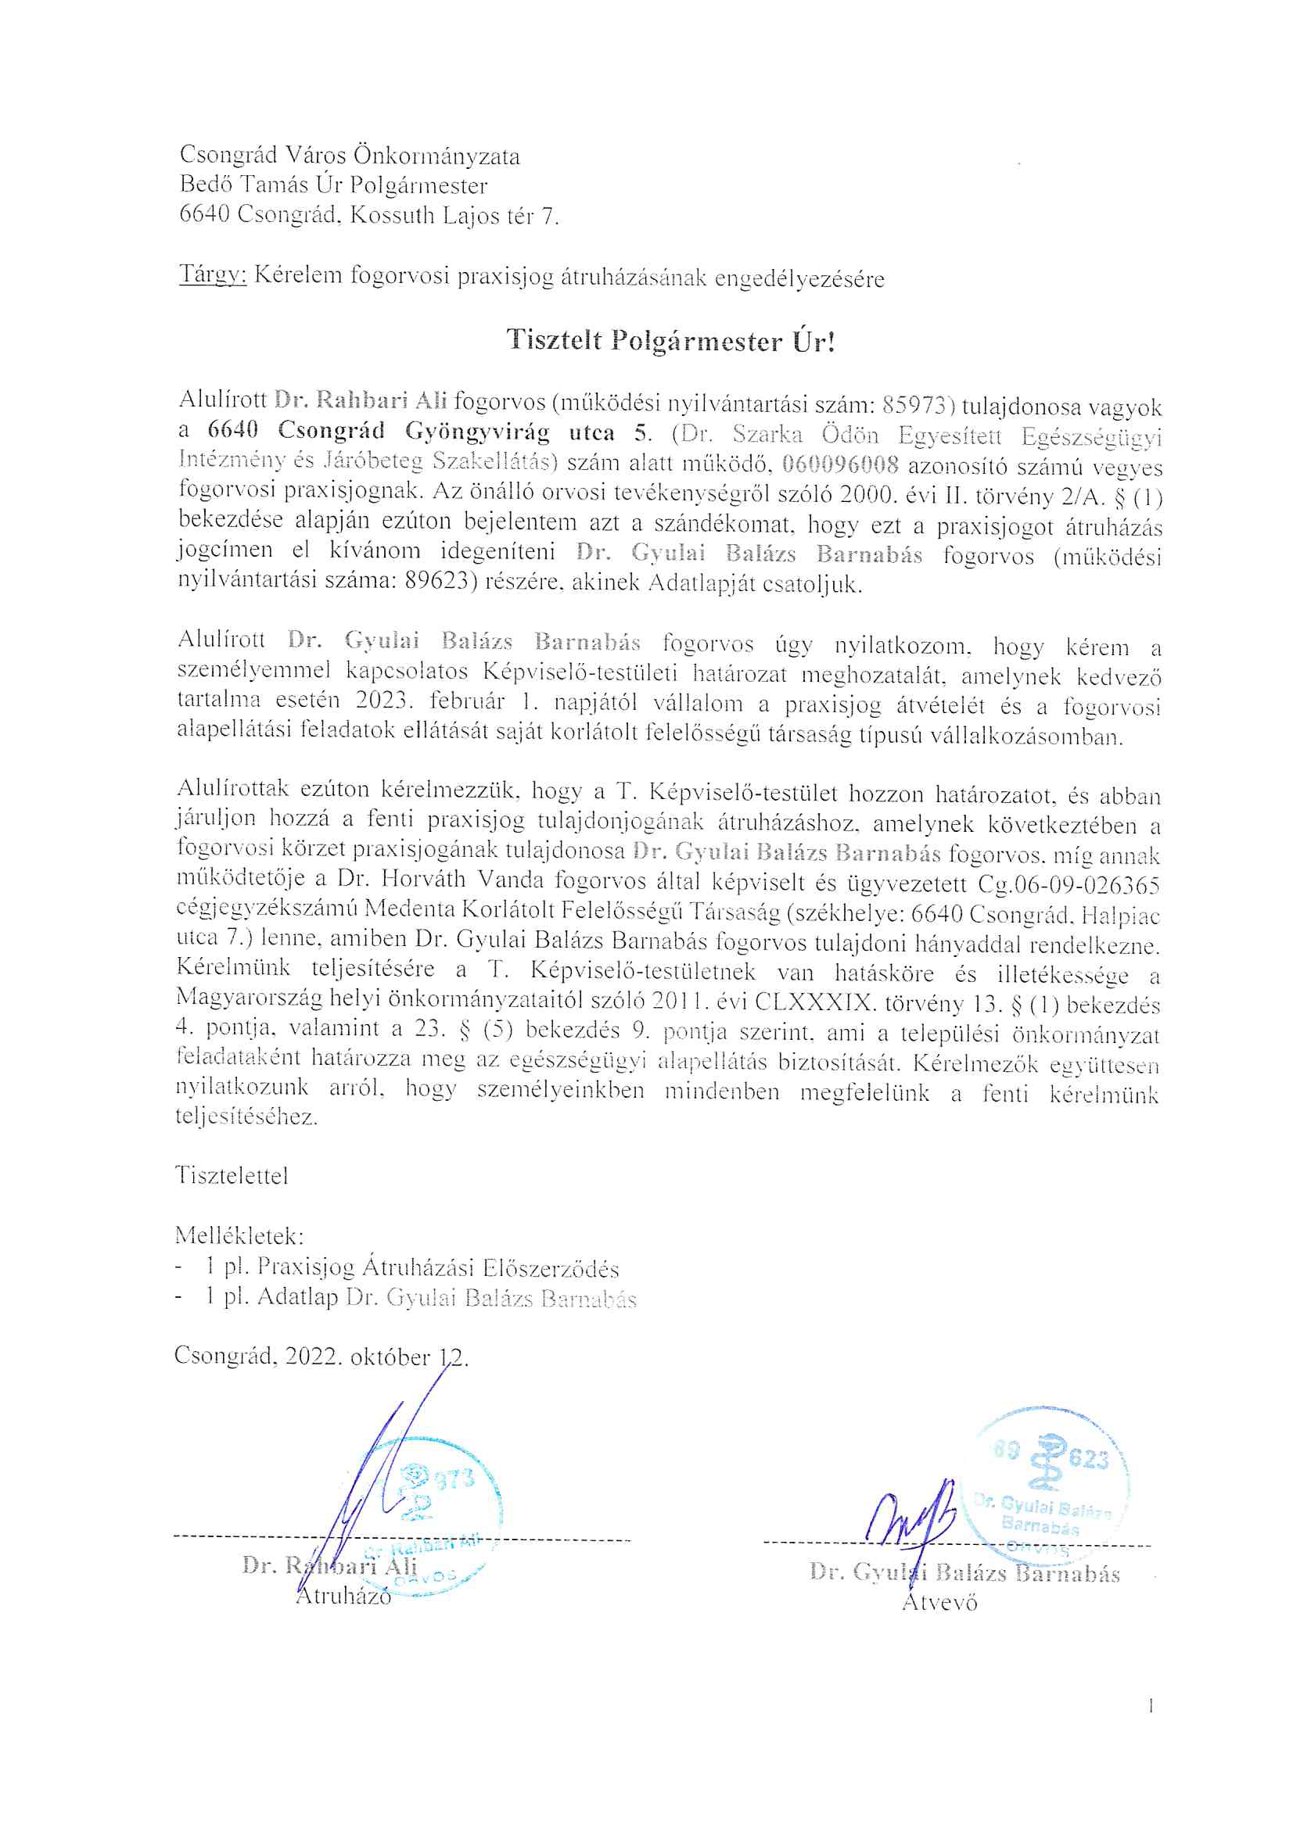

(REF/110-1/2022) előterjesztés 3.sz. melléklete

Feladat-ellátási szerződés megszüntetése
TERVEZET

mely létrejött Csongrád Városi Önkormányzat (képviseletében: Bedő Tamás polgármester, székhely: 6640 Csongrád, Kossuth tér 7.) és Dr. Rahbari Ali fogorvos között
Felek rögzítik, hogy közöttük módosított Feladat-ellátási szerződés jött létre a I. számú fogorvosi körzet feladatainak ellátására.

Dr. Rahbari Ali személyes közreműködő azzal a kéréssel fordult Csongrád Városi Önkormányzathoz, hogy 2023. február 01.-napjától praxisjogát átruházza más fogorvos részére.

Csongrád Városi Önkormányzat Képviselő-testülete 2022. október 27.-én megtartott ülésén a……… ….sz. önkormányzati határozatával elfogadta benyújtott kérelmet, így a közöttük létrejött Feladat-ellátási szerződést 2023. január 31. napjával megszüntetik.

Csongrád, 2022. október ..

Csongrád Városi Önkormányzat Dr. Rahbari Ali
Bedő Tamás polgármester személyes közreműködő fogorvos

